2023/10/5

**システム要件定義書**

**縁count**

親族・知人贈り物・頂き物管理アプリ

Team Forest

リーダー　永井

　田中

　森岡

　黒田

目次

改訂履歴 2

基本設計 3

機能概要 4

# 基本設計

## 開発の目的

ユーザー登録者の親族や知人名簿を作成し、贈り物や頂き物の管理をし、親族・知人と良好な関係を継続するためのアプリ

## 動作環境

|  |  |
| --- | --- |
| プログラミング言語 | Java17・Tomcat9 |
| マークアップ言語 | HTML・CSS |
| データベース | MySQL　8.0.33 |
| Webブラウザ | Google　Chrome  115.0.5790.110（official　Build）(64  ビット)  Microsoft Edge  115.0.1901.183(公式ビルド)（64ビット） |
| 総合開発環境 | Eclipse　2023-03（4.27.0） |

## アプリケーション登録内容

・ログイン時

ユーザーID・パスワード（サインアップで登録しSQLへ保存したもの）

・名簿登録時

氏名(テキスト)、よみがな（テキスト）、生年月日(DATE型選択)、性別(ラジオ)、 分類（ラジオ）、続柄（セレクト）、備考（テキスト）、画像ファイル選択

・品物登録時

登録対象者個人名(自動出力)、登録年月日（DATE型選択）、分類（セレクト）、

項目選択（セレクト）、詳細項目選択（セレクト）、品物名（テキスト）

# 機能概要

## 機能①　サインアップ機能

・新規でユーザー情報をDBに登録することができる

・登録に必要な項目

ID,USER_NAME,PASSWORD,確認のためにPASSWORD

## 機能②　ログイン機能

・アプリケーションにログインする

・入力されたパスワードをもとにユーザー認証を行う

・ログイン画面上で、ユーザー名とパスワードを入力してログイン

・ログイン情報はログアウト、セッションタイムアウトするまで保持する

・パスワードはSHA-256で変換してDBと接続する

## 機能③　ログアウト機能

・アプリケーションからログアウトする

・ログアウトはログインユーザーのみ利用可能である

・この機能を使用するにはログインをしている必要がある

## 機能④　カレンダー機能

・TOPページにカレンダーを表示する

・登録された方の誕生日をカレンダーに表示する

・カレンダーを編集し、個人の予定もカレンダーに記載ができる

## 機能⑤　名簿登録機能

・名簿登録フォームから親族、知人を登録する

・登録する項目

氏名,よみがな,生年月日,性別,分類,続柄,備考,画像

## 機能⑥　名簿一覧機能

・ログインユーザーが登録した名簿一覧を表示させる

・表示される項目

名前,よみがな,生年月日,性別,分類,続柄,備考

コマンド（品物登録・削除・編集・個人ページ）  
・「個人ページ」を選択して個人ページに移動する

## 機能⑦　名簿一覧編集機能

・「名簿一覧」ページの編集ボタンから、登録内容を修正できる

・編集できる項目

氏名,よみがな,生年月日,性別,分類,続柄,備考,画像

## 機能⑧　名簿一覧削除機能

・「名簿一覧」ページの削除ボタンから、登録内容を削除できる

## 機能⑨　贈り物・頂き物登録機能

・親族、知人に贈ったもの、頂いたものを記録できる

・登録する項目  
 相手の名前,日付,分類,区別,項目,品物名,金額,詳細

## 機能⑩　贈り物・頂き物一覧機能

・贈り物、頂き物の一覧表が確認できる

・この画面で各品物の「消去」「編集」が可能

## 機能⑪　贈り物・頂き物編集機能

・「贈り物、頂き物一覧」ページ品物ごとの編集ボタンから登録内容を修正できる

・編集できる項目

日付,分類,区別,項目,品物名,金額,詳細

## 機能⑫　贈り物・頂き物削除機能

・「贈り物、頂き物一覧」ページ品物ごとの削除ボタンから登録内容を削除できる

## 機能⑬　個人ページ機能

・登録した各個人の名簿情報、贈り物、頂き物一覧を表示する

・表示される項目

名簿情報（氏名,よみがな,生年月日,性別,分類,続柄,備考,画像）

頂き物,贈り物（日付,区別,項目,品物名,金額,詳細）

# 画面遷移図

## 機能①サインアップ機能

## 機能②　ログイン機能

## 機能③　ログアウト機能

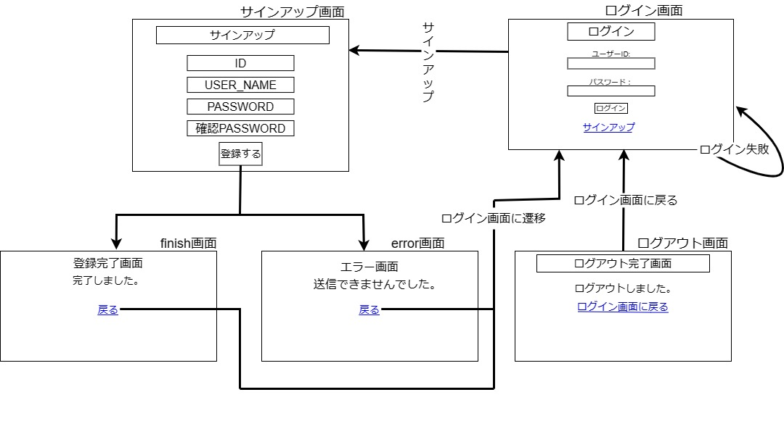

## 機能④　カレンダー機能

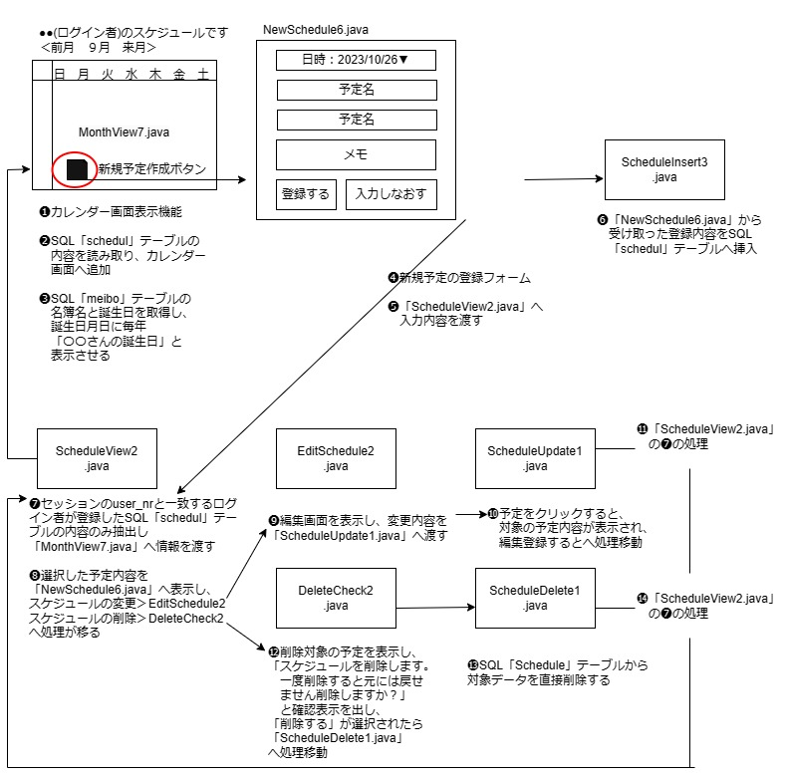

## 機能⑤　名簿登録機能

## 機能⑥　名簿一覧機能

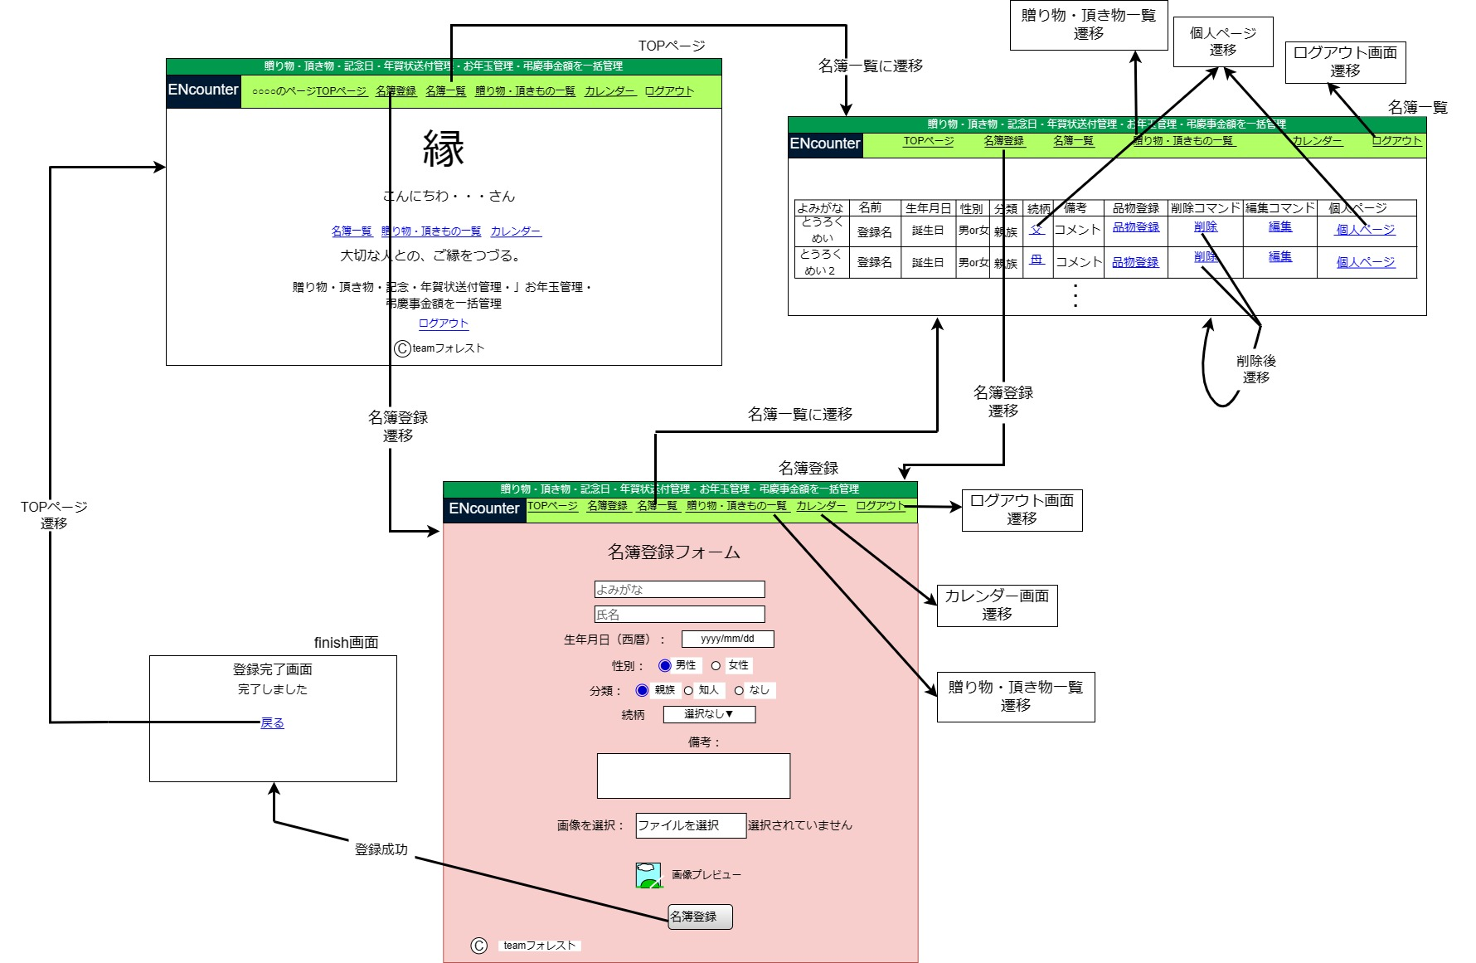

## 機能⑦　名簿一覧編集機能

## 機能⑧　名簿一覧削除機能

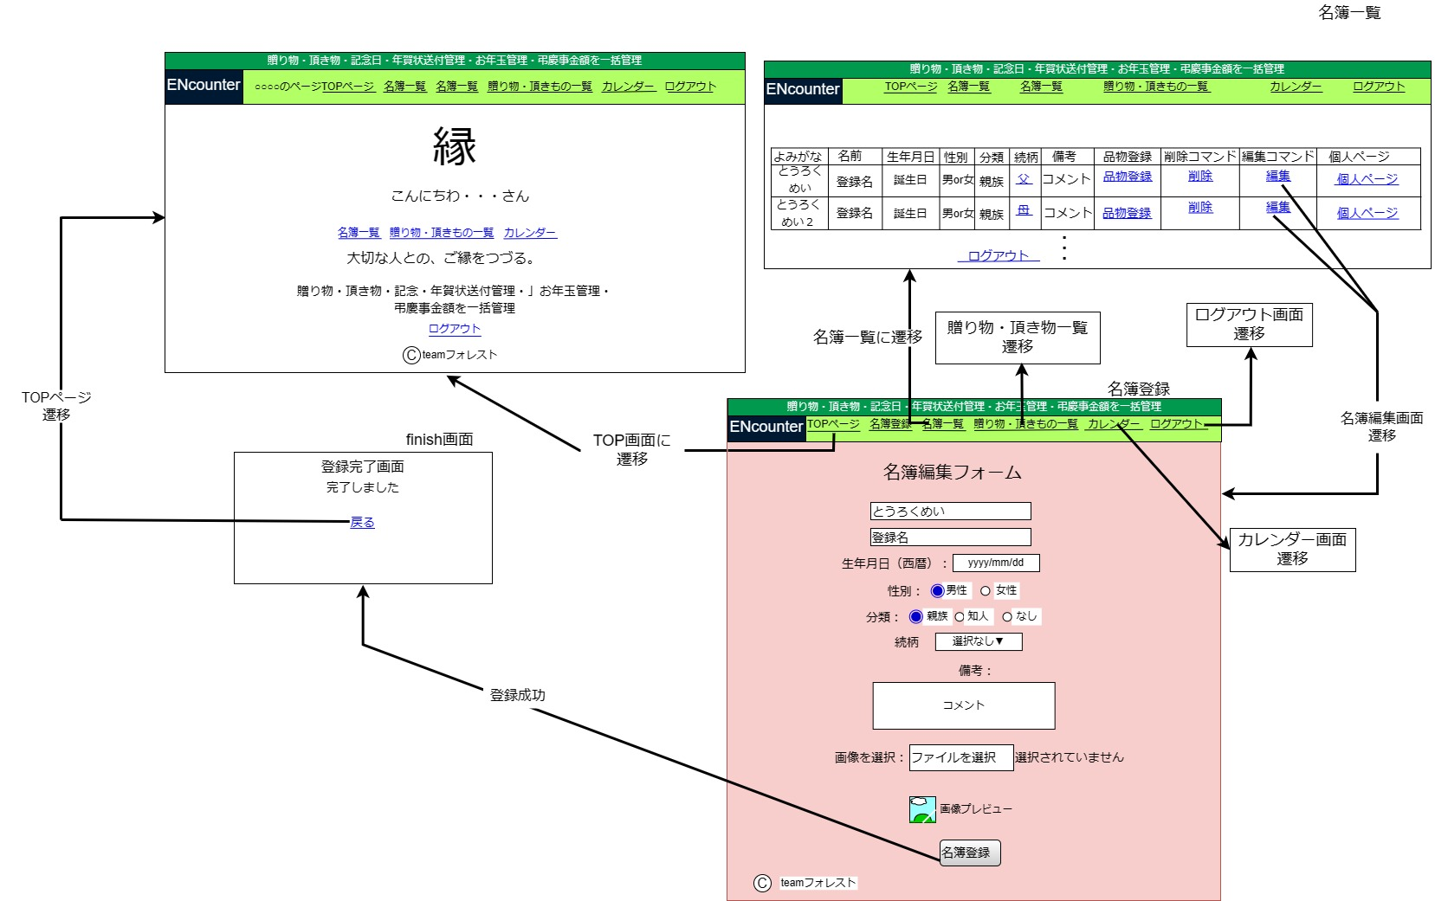

## 機能⑨　贈り物・頂き物登録機能

## 機能⑩　贈り物・頂き物一覧機能

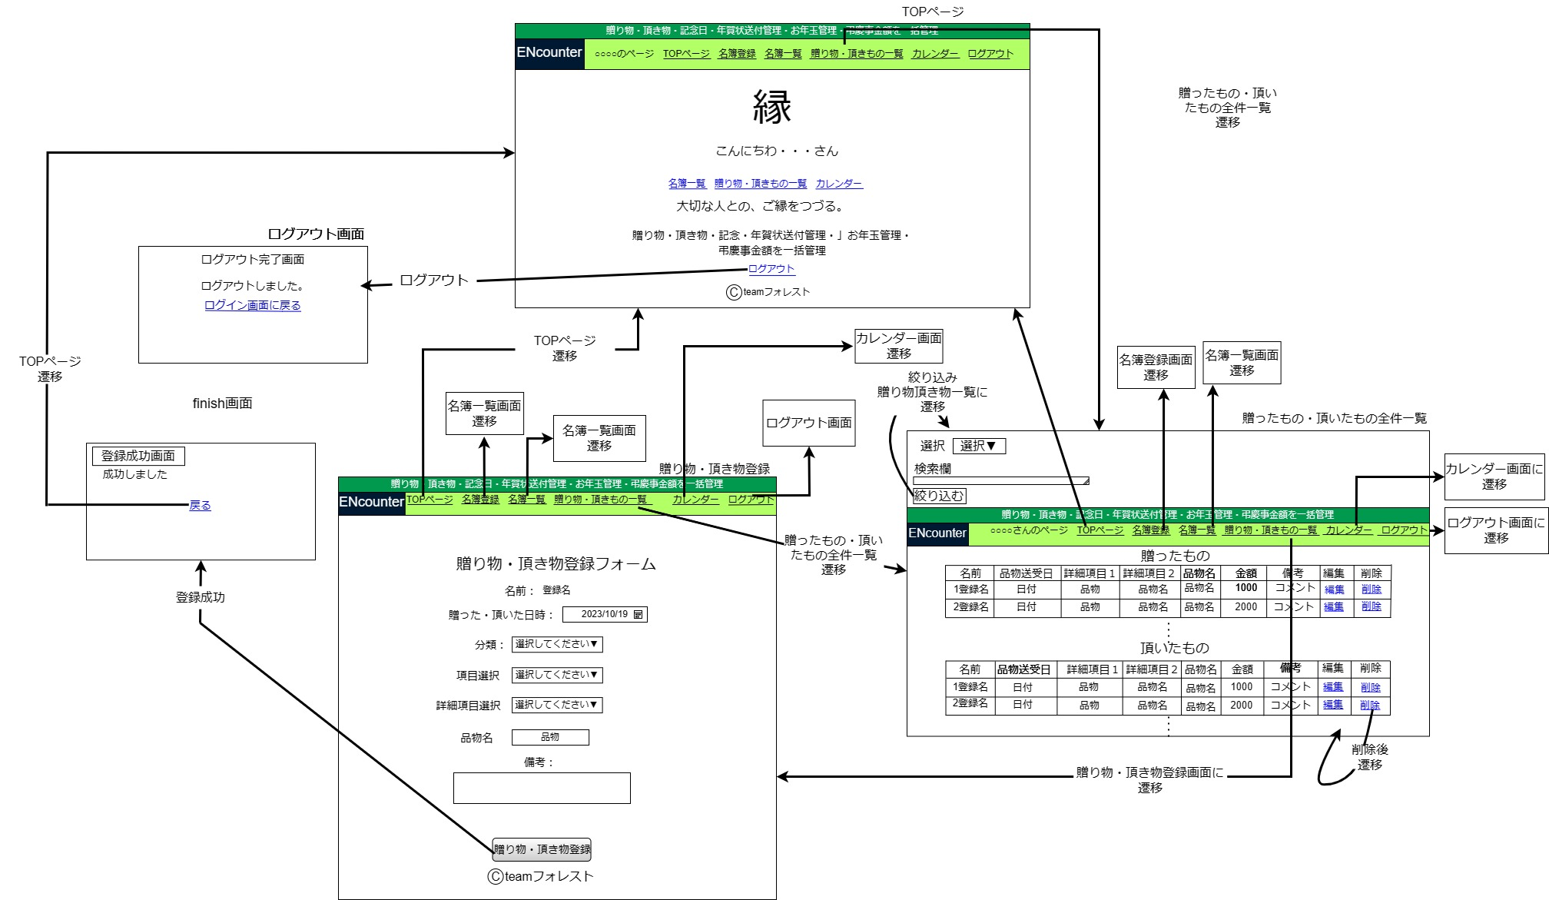

## 機能⑪　贈り物・頂き物編集機能

## 機能⑫　贈り物・頂き物削除機能

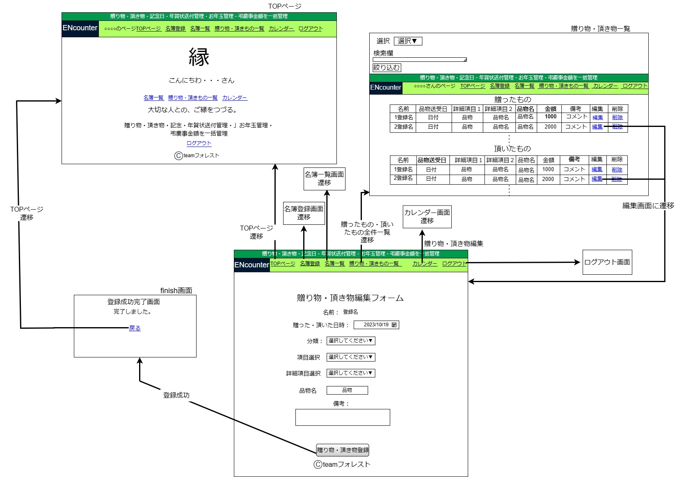

## 機能⑬　個人ページ機能

